Bomba de Giulia Angarano – DECRYPTED

Fichero fuente: bomba_GiuliaAngarano

Para entender lo que hace la bomba de la compañera Giulia Angarano, he empiezado con una seccion de DDD, en la que he examinado todo el codigo maquina de su bomba.
Por primero, se nota que, antes de comprobar si la contraseña es correcta con un strncmp, se encripta con la funcion encodepw, de la que trozo de codigo es el siguiente:

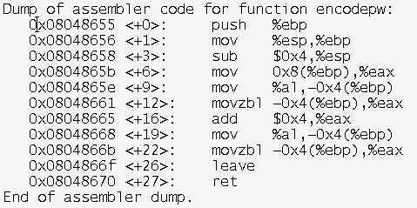
Hay esta funcion encodepw en un bucle for en el codigo de el main:

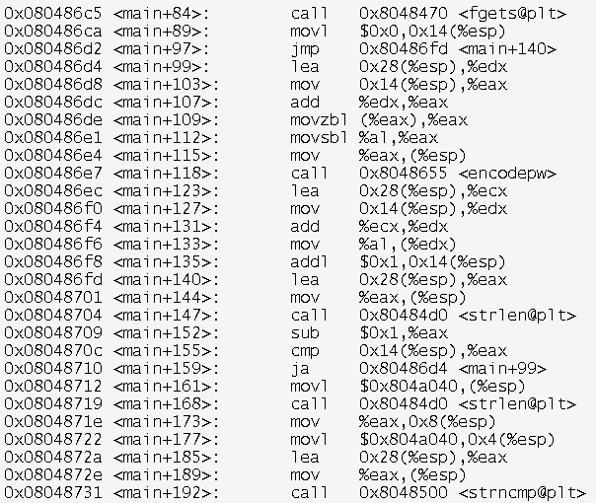
Este bucle for tiene como indice 0x14(%esp), inicializado por 0, y acaba cuando este indice es igual a strlen-1. En el bucle, se llama la funcion encodepw, que tiene como argumento el byte menos significativo de %eax, extendido en signo. %eax esta hecho por la suma de el indice 0x14(%esp) y el contenuto de 0x28(%esp), es decir, el caractere de posiccion 0x14(%esp) en la contraseña insertada. Este es el valor que se va a cifrar: se suma 4 a este valor, y lo vuelve extendido en cero. Una vez cifrado, se incrementa el acumulador y se comproba si el indice es igual a strlen-1.

La contraseña con la que se va a comparar la cifrada se puede observar en Data Memory, a la direccion 0x804a040, que es la segunda en la pila antes de llamar la funcion strncmp.

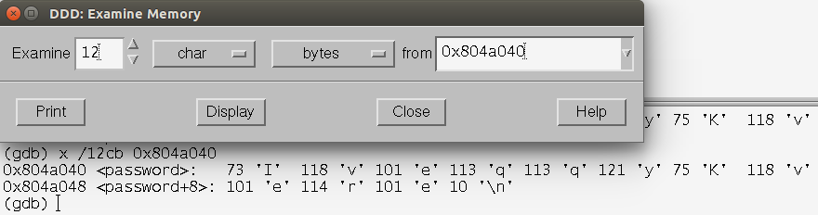
La contraseña cifrada es: IveqqyKvere
La contraseña decifrada es: ErammuGrana

Por el codigo PIN como llave segundaria, se utiliza una funcion encodepin para encriptarlo, de la que trozo de codigo es el siguiente:

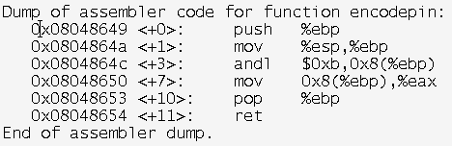
La cifradura que se va a hacer es ella de poner el codigo insertado por pantalla en AND con el numero 0xb, es decir con el numero 11 (1011 en binario). Entonces, qualcuier codigo que acaba por 1011 o 1111 en su representacion binaria es un codigo valido.
La contraseña original cifrada se puede mirar tambien en Data Memory, a la direccion 0x804a050, direccion que se utiliza para comparar la contraseña cifrada y la almacenada:

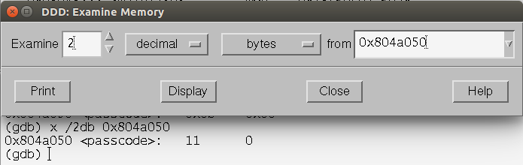
Codigo cifrado almacenado: 11
Codigo decifrado: qualcuiera_que_acaba_con_1011_o_1111_en_binario

